**WYPRAWKA SZKOLNA UCZNIA KLASY I**

**edukacja wczesnoszkolna**

**rok szkolny 2024/2025**

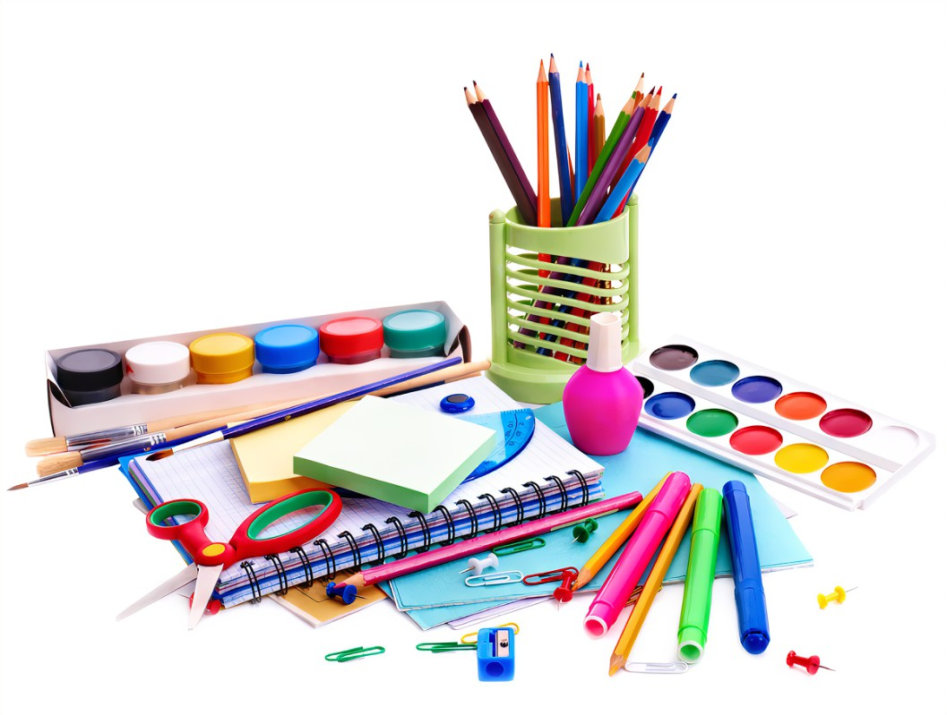

Wyposażenie piórnika:

* dwa miękkie ołówki ( Hb lub 2 HB)
* gumka
* 12 podstawowych kolorów kredek drewnianych
* temperówka z pojemnikiem
* nożyczki z zaokrąglonymi czubkami
* klej w sztyfcie
* krótka linijka

Przybory plastyczne, które zostają w klasie ( w szafkach dzieci):

* blok A3 ( duży) z kolorowymi kartkami
* blok A4 ( mały) z kolorowymi kartkami
* zeszyt papierów kolorowych, tzw. wycinanki
* kredki świecowe
* farby plakatowe, kubeczek na wodę, 2-3 pędzelki różnej grubości
* plastelina
* kolorowa bibuła (3-5 sztuk)
* ryza papieru xero

Zajęcia gimnastyczne:

* krótkie spodenki, biała koszulka, obuwie sportowe
* strój gimnastyczny w podpisanym worku dzieci zostawiają w klasie

Uroczystości szkolne:

* Na uroczystości szkolne uczeń przychodzi w stroju galowym; granatowe lub czarne spodnie/spódniczki, biała koszula/bluzka

Podręczniki:

* Podręczniki i ćwiczenia zapewnia szkoła. We własnym zakresie rodzice zakupują podręcznik do religii.

Zeszyty:

* 1 duży zeszyt w kratkę 32 kartkowy ( format A4), w miękkiej okładce – podpisany „ EDUKACJA MATEMATYCZNA”.
* 1 duży zeszyt w trzy linie (kolorowe) 32 kartkowy ( format A4), w miękkiej okładce- podpisany : „EDUKACJA POLONISTYCZNA”.
* 2 zeszyty 16- kartkowe w kratkę i 2 zeszyty 16 kartkowe w trzy linie. ( małe A-5).

Prosimy o podpisanie wszystkich zeszytów i przyborów szkolnych imieniem i nazwiskiem dziecka!